7 класс Английский язык 16 09 22
Модуль 1 Общение.
Урок 7
Тема: Путешествие по Великобритании.
Цель: знакомство с достопримечательностями Великобритании.

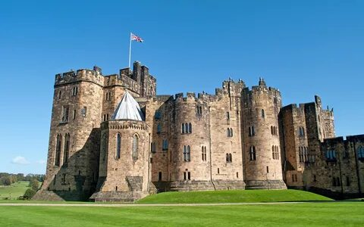
Сегодня мы узнаем чем еще знаменита Великобритания.
Открой учебник на тстр 11 и посмотри на иллюстрации. Что изображено? Да, верно – это замки и старинные крепости. Сегодня мы познакомимся с описаниями некоторых древних сооружения Англии.
Послушай и посмотри небольшое видео о чарующих и завораживающих замках этой древней страны.
https://youtu.be/OklK3UM2508
Выпиши незнакомые слова из текста на стр 11
Прочитай и переведи текст о замках Великобритании .стр 11.
Задание для работы дома. Выпиши необычные или интересные факты о замках.

